
STPS

MANTENIMIENTO

OMM
Formato de Solicitud y Atención de Mantenimiento y Soporte a la Operación

Sección para llenado del Usuario

Definición | Falla en SIISNE WEB Registro de empresa
Aplicación | SIISNE
Componente o funcionalidad | Registro de Empresa
Descripción detallada | Sirva el presente para hacer de su conocimiento la falla que me está presentando la aplicación SIISNE, puesto que el botón de registro de empresa esta desactivado envió la siguiente imagen que le presento en evidencia.
Opción de Menú / Pantalla / Botón | SIISNE
Tipo de Usuario (con el que ejecutó) | Consejero Concertador
Pasos ejecutados
Dirección web donde ocurrió el incidente | {Opcional}
Datos ingresados | {Opcional}
Mensaje de Error (si se presenta) | {Opcional}
Fecha y hora del problema | 11:32 a.m. 21/01/2020
Nombre de quien reporta | NEISY GABRIELA AGUILAR MONTES (Chiapas)
Datos de contacto | aguilar_1087@hotmail.com

Evidencia

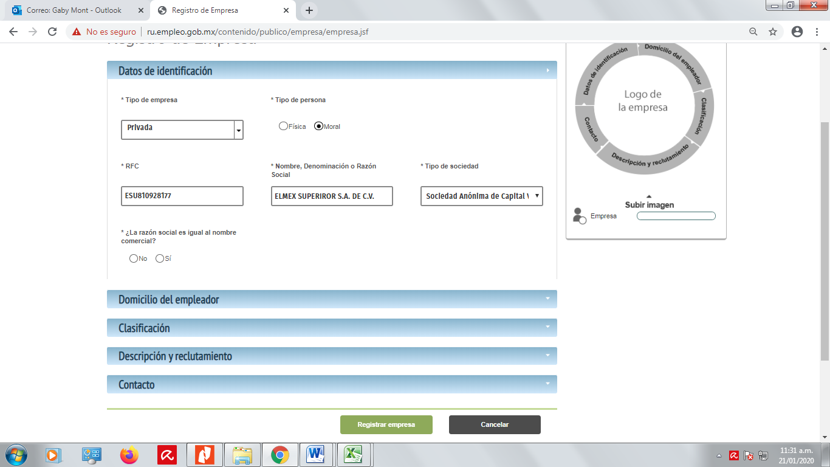
USUARIO: naguilar@empleos.chiapas.gob.mx
CONTRASEÑA: NBULZ1nj

Sección para llenado del Responsable

Diagnóstico y recomendaciones
[Solamente si el requerimiento lo necesita]
[actividades realizadas para diagnosticar]

Diseño técnico / Solución
[Solamente si el requerimiento lo necesita

